Periode 3 Netwerken en organiseren gastlessen (uiterlijk 6 maart alles af)

#### 9 januari:

Opdracht 1. Voorbereiding en verslag beursbezoek

#### 16 januari:

Opdracht 2a. Tips voor het netwerken.

Opdracht 2b. Belang van netwerken.

Opdracht 3. Eigen netwerk in beeld.

Opdracht 4. Beantwoording vragenlijst over beroepsbeoefenaars en netwerkbijeenkomst.

Opdracht 5. Schema met gastsprekers voor 20 en 27 februari (6 maart = reserve)

Opdracht 6. Wat heb ik een ander te bieden?

#### 30 januari:

Opdracht 7. “Vragen aan een beroepsbeoefenaar”.

Opdracht 8. De netwerkvraag: een goede voorbereiding is het halve werk!

Opdracht 9. “Je netwerk is dichterbij”.

Opdracht 10. Linkedin opstarten en Oefening D.O.E.N.

#### 6, 20 en 27 februari:

Opdracht 11. Ontvangst, begeleiding en afronding bezoek gastspreker.

Opdracht 12. Verslag van mailcontacten en telefonische contacten met uiteindelijk de bevestiging dat de persoon ook werkelijk gaat komen.

Opdracht 13. Netwerken in de praktijk

#### 6 maart:

Opdracht 14. Visitekaartjes ontwerpen en printen

Reserve voor de gastsprekers.

# Opdracht 1. Voorbereiding beursbezoek

Doelen:

* hij legt actief contact met mensen die een positieve bijdrage kunnen leveren aan het bedrijf
* hij investeert in het opbouwen van goede relaties

## Voorbereiding

1. Bestudeer het programma en de plattegrond van de Groenbeurs

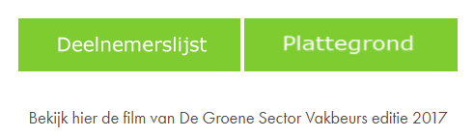

1. Bekijk de film van vorig jaar.
2. Geef duidelijk aan welke workshops je wilt volgen
3. Geef aan welke bedrijven en personen je wilt spreken
4. Geef aan welke bedrijven interessant zijn voor een gastles op AOC Oost
5. Maak een lijst met 5 vragen die je gaat stellen

## Uitvoering

Zorg dat je gesprekken hebt bij tenminste 5 bedrijven

Vraag bij een van de bedrijven of het mogelijk is dat ze een gastles verzorgen op AOC Oost

Maak duidelijke aantekeningen van de gesprekken. Maak foto’s.

Verzamel folders en visitekaartjes.

Zorg ervoor dat je de contactgegevens van je netwerk goed bijhoudt. Denk hierbij aan telefoonnummer of emailadres.

## Afronding

Maak een verslag van het beursbezoek en lever het in bij je docent.

 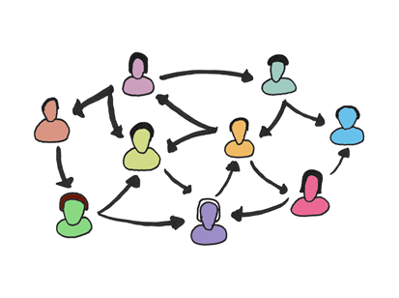

# Opdracht 2a: Tips voor het netwerken

Zoek de beste films over netwerken op. Bekijk de films en noteer de 7 tips die jij het meest waardevol vindt.

# Opdracht 2b: Belang van netwerken

Schrijf op waarom een netwerk belangrijk is.

# Opdracht 3: Breng je netwerk in beeld

In deze opdracht breng je je netwerk letterlijk in beeld. Zo krijg je een mooi overzicht van hoe jouw netwerk er letterlijk uitziet. Hoe beter je weet hoe je netwerk eruitziet, hoe beter je mensen kan opzoeken met wie je over je loopbaanontwikkeling kunt praten.

**De opdracht**

**Stap 1**

Pak het lege vel papier en een pen of potlood.

**Stap 2**

Teken jezelf in het midden van het vel (met je naam en een cirkel eromheen).

**Stap 3**

Denk na over de groepen mensen die je kent. Bijvoorbeeld: je gezin, je familie, de mensen in je straat, mensen op de sportclub, klasgenoten nu, mensen van je vorige school, vrienden, collega’s op je werk.

Benoem de verschillende groepen mensen die je kent. Je kunt ook de plekken noemen waar je de mensen tegenkomt, bijvoorbeeld: de sportclub, de speeltuin, vrijwilligerswerk, je baan, geloofsruimte.

**Stap 4**

Teken de groepen op het vel. Maak een belangrijke groep met veel mensen groter en een minder belangrijk groep wat kleiner. Teken ze in verhouding. Zet aantallen erbij, bijv. 1, 10, 25, 50, 100.

**Stap 5**

Noem een paar voorbeelden van personen in die groepen.

**Stap 6**

Bekijk de tekening van je netwerk. Neem eventueel je contacten in je telefoon erbij of Facebook om te zien of je nog mensen vergeten bent. Voeg die toe op je tekening.

**Stap 7**

Zet uitroeptekens bij die mensen met wie je praat over:

Waar je goed in bent of waar zij vinden dat je goed in bent.

Stages, (toekomstig) werk en je opleiding of vervolgstudie?

Wat voor werk je leuk vindt.

**Stap 8**

Bespreek je netwerktekening met iemand uit je groep. Wat valt je op aan je eigen netwerk of dat van je klasgenoot? Welke verschillen/overeenkomsten zie je? Wil je je tekening nog aanvullen na het gesprek met je medestudent?

**Stap 9**

Maak een foto van je netwerktekening, zodat je hem altijd kunt bekijken.

# Opdracht 4. Beantwoording vragenlijst over beroepsbeoefenaars en netwerkbijeenkomst.

1. Welke ‘deskundigen’ zou je in deze klas willen uitnodigen?

|  |
| --- |
| .1  .2  .3  .4 |

1. Welke onderwerpen wil je in deze klas aan de orde laten komen?

|  |
| --- |
| .1  .2  .3  .4 |

1. Welk onderwerp wil je zelf wat over vertellen?

(dus eerst zelf wat voorbereiden; je mag daar ook een deskundige bij vragen).

|  |
| --- |
|  |

1. Welke bedrijven in het groen wil je graag bezoeken?

|  |
| --- |
|  |

1. Welke film met recente ontwikkelingen wil je (vandaag) graag laten zien?

|  |
| --- |
|  |

# Opdracht 5. Schema met gastsprekers voor 20 en 27 februari

Overleg met de klasgenoten wie jullie willen uitnodigen voor de gastlessen op 20 en 27 februari. Maakt een schema.

Als het schema klaar is, begin je met mailen en telefoneren. Houd een logboekje bij van de contacten en de reacties.

Aanvullend:

* Vertel iets over jezelf en je belangstelling (Bijv. aanleg of onderhoud; grootgroen of hovenier; eigen bedrijf starten of loondienst; particulier of overheid)
* Bekijk website en linkedin en benoem een punt wat je belangstelling heeft.
* Geef aan waar je in de gastles meer over zou willen horen.
* Zorg voor correcte spelling en grammatica.

# Opdracht 6. Wat heb je aan een netwerk?

**Doel**

Ervaren wat het nut van een netwerk is.

**Uitleg**

We hebben allemaal een netwerk, ook al zijn we daar niet altijd zo mee bezig. Iedereen kent namelijk iemand en die persoon kent weer veel andere personen. Zo simpel is het. In deze oefening gaan we eens onderzoeken wat je eigenlijk aan een netwerk kunt hebben.

**Doen:** (Tweetallen)

1. Bedenk iets wat je nodig hebt voor je huis of tuin, voor je hobby of voor je werk, stage of school. Het moet een ding of dienst van iemand zijn waaraan je geen geld wil uitgeven. Een machine of gereedschap, een kaartje voor een uitverkocht concert, een kledingkast die iemand op zolder heeft staan, een huisje waar je op vakantie kunt gaan, informatie over een vakantieadres, etc.
2. Ga met het lijstje van je groepje langs de andere groepjes. Het gaat er met name om iets te regelen voor de andere persoon in je groepje. Wie kennen ze die hen zou kunnen helpen? Wie kennen ze die iemand kent aan wie ze het zouden kunnen vragen?
3. Maak de afspraken zoveel mogelijk concreet. Schrijf namen op bij elke vraag met eventueel telefoonnummers en e-mailadressen.

**Nabespreking**

Bespreek de opbrengst van alle groepjes.

Heb je na deze bespreking tips om nog beter het netwerk in te kunnen zetten?

**Verdieping**

Hoe zouden anderen met deze oefening omgaan, bijvoorbeeld ouders of vrienden of een succesvolle ritselaar of een bekende Nederlander. Ken je zo iemand die altijd van alles van iedereen gedaan krijgt? Wat doet deze persoon waardoor dit lukt?

# 6a. Wat heb ik te bieden?

We hebben gezien dat netwerken begint met geven. In deze opdracht schrijf je op wat jij te bieden hebt. Waar zou jij een ander mee kunnen helpen? Waar ben je handig in? Wat zijn jouw kwaliteiten? Welke contacten heb je waar een ander wat aan zou kunnen hebben?

Geef ook bij je klasgenoten aan wat hun kwaliteiten zijn.

# Opdracht 7. Vragen aan een beroepsbeoefenaar

### Doel

Studenten bedenken een aantal vragen die ze tijdens het bedrijfsbezoek of gastles willen stellen.

### Voorbereiding

Voor deze oefening is het handig als je weet welk bedrijf je gaat bezoeken of uitnodigen. De docent kan eventueel wat verdiepende vragen stellen.

### Groepen

De studenten werken in tweetallen.

### Uitleg

Een bedrijfsbezoek of gastles biedt jullie een goede kans om vragen te stellen aan de beroepsbeoefenaar. Hoe beter je je voorbereidt, hoe groter de kans dat je ook te weten komt wat je zelf graag te weten wilt komen, zonder dat iemand een verhaal vertelt dat je eigenlijk niet wilt horen. In deze oefening gaan we allerlei vragen bedenken die we tijdens het bedrijfsbezoek gaan stellen.

### Doen (In tweetallen)

1. Bedenk minimaal 5 vragen bij de volgende onderwerpen:

• Het bedrijf zelf

• De werkzaamheden die de beroepsbeoefenaar moet doen

• Vereiste opleidingen

• De andere medewerkers van het bedrijf/directe collega’s

• Rechten en plichten van de beroepsbeoefenaar

• Tips en trucs van de beroepsbeoefenaar

1. Schrijf de vragen op en neem er een notitie van op in de telefoon. Je hebt dan de

vragen bij de hand als je het bedrijfsbezoek of gastles gaat uitvoeren.

### Tips En Trucs

Bedenk vragen waarop iemand niet alleen met ‘ja’ of ‘nee’ kan antwoorden. Want dan moet je steeds weer een nieuwe vraag stellen.

## ~~Opdracht 8. De netwerkvraag: een goede voorbereiding is het halve werk!~~

## ~~Opdracht 9: Je netwerk is dichterbij dan je denkt!~~

# **Opdracht 10. Linkedin**

Bekijk de Wikiwijs over Linkedin. Bekijk de video’s en maak een profiel aan.

Instructie LinkedIn aanmaken

1. Ga naar de site: www.linkedin.com

2. U krijgt deze voorpagina.

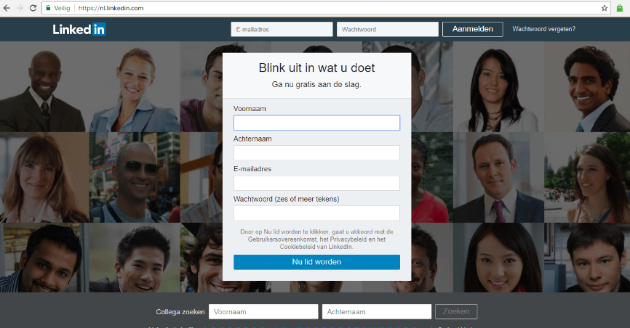

3. Vul nu uw voornaam, achternaam en e-mailadres in. Vervolgens kiest u ook een wachtwoord.

4. Vervolgens kiest u uw land en voert uw postcode in.

5. Daarna krijgt u de optie om aan te geven of u wel of geen student bent. Als u wel een student bent, moet u uw onderwijsinstelling invullen en uw begin- en (verwacht) eindjaar. Als u geen student bent, vult u uw functie in en uw bedrijf.

6. Daarna krijgt u de opties om aan te geven waar u in geïnteresseerd bent. Kies één van deze mogelijkheden.

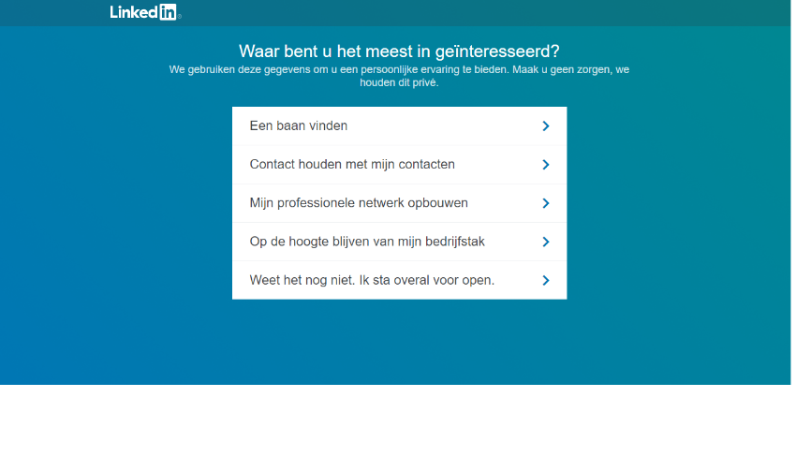

7. Eén van de laatste (belangrijke) stappen om uw profiel te voltooien is uw e-mailadres te bevestigen, met een code die u krijgt toegestuurd op uw aangegeven e-mailadres. Als u uw e-mailadres namelijk niet bevestigd, kunt u geen connecties maken met mensen.

# Opdracht 11. Ontvangst en begeleiding gastspreker

Maak heldere afspraken waar de gastspreker moet zijn en op welk tijdstip. Kondig hem aan voor de klas. Leg nogmaals uit waarom je deze gastspreker hebt uitgenodigd en wat de bedoeling is.

Zorg voor een (kleine) attentie om de gastspreker te bedanken. Begeleid hem/haar naar de uitgang van het gebouw.

Laat de volgende dag weten wat de klas er van gevonden heeft en bedank nogmaals voor de gastles.

# Opdracht 12. Verslag van mailcontacten en telefonische contacten met uiteindelijk de bevestiging dat de persoon ook werkelijk gaat komen.

Houdt zorgvuldig bij wat voor acties je verricht om te zorgen dat er voldoende gastsprekers zijn op de maandagmorgen.

Noteer de telefoongesprekken en de mails en wat het resultaat er van is.

# Opdracht 13. Netwerken in de pauze

Benut de pauze van 13 uur om een netwerkcontact te leggen. Vertel in de klas hoe het gesprek verlopen is en wat het resultaat is.

# Opdracht 14. Visitekaartjes ontwerpen en (laten) printen

# BIJLAGE: mogelijke gastsprekers

## Oud-leerlingen AOC Oost

* Niek Veltink (Donker Groen; doet mee aan VHG-excellentieprogramma)
* Wouter Izaaks; bijv. over bedrijfseconomie
* Bjorn Nijhuis (Twente Milieu)
* Gerben van Eden (bijv. over boomverzorging)
* Rob Kemperink (bijv. over plannen en organiseren)
* Frank ten Dam (Bedrijfsleider bij BTL)
* Rien Heerdink (Eelerwoude)
* Lucq Post (Winnaar NK Tuinaanleg)
* Sander …. (werkt bij Helmink hoveniers; is bijzonder handig met machines)
* Wicher Hanskamp (ondernemer)
* Marco Bergsma
* Roy Witvoet (Farwick)

## Eventueel ook mogelijk

* André Trip (Grootgroener)
* Jelle Westra o.m. ondernemerschap in het groen (directeur Tuinkeur)
* Nico Wissing (duurzaamheid)
* Jan van Setten entertrainer en bedrijfscoaching <http://www.janvansetten.nl/>
* Joachim Geerdink Speelnatuur (of Leo G of Johan of Hans ter Loo)
* Eltjo Rendering (boomkweker) <http://www.rendering.nl/>
* Ruud Donker (Van Ginkel; doet mee aan VHG-excellentieprogramma)
* MPS Hoveniers Patricia Stols Gendringen (over algemeen sortimentskennis, prairiebeplanting)
* Martin Niessink (Gem. Bronckhorst en Lochem) Verordeningen, groenbeheer, afval etc)…
* Iljitsj IJebrands (Gem. Berkelland, Buro Advirens)
* Remi Hoogland (vijverfolie Ecolan)
* Marcel Petri (Electrisch groengereedschapMakita/Dolmar)
* Willem Verhoeven (Kunstgras EasyLawn)

En vele andere mensen die op de beurs stonden in Hardenberg

Vragen aan een beroepsbeoefenaar